RAPIDMOOC
Page en construction

Présentation
(…à écrire…)
Site du fabricant : https://rapidmooc.com/fr/accueil/

Se préparer avant et pendant l'enregistrement
L'utilisation du RapidMooc nous semble intéressant pour des ressources du type plutôt “jetables” et courtes (max 5 minutes). Pour quels besoins ? Voici quelques idées :
- CV d'étudiants, de tuteurs ou d'enseignants
- Pitch projet
- Focus sur une partie d'un cours
- Présentation d'un parcours de formation
- Présentation avant un regroupement/séminaire
- Présentation des modalités d'évaluation
- Vidéo d'intro d'un cours
- Synthèse
- Cas pratiques
- …
Il faut garder à l'esprit qu'un enregistrement via le Rapidmooc s'effectue en une seule prise. C'est pour cette raison qu'il est conseillé pour des présentations courtes et sans post-prod. Sinon il est préférable d'envisager du ISPRING ou encore de la vidéo sur plateau.
Attention aussi au poids du fichier final ! L'utilisateur repart à la fin de son enregistrement avec son mp4 sur sa clef USB. Le livrable est donc immédiatement exploitable !
Quelques conseils et petite “check list” :
- Vêtements : NON aux vêtements verts, de couleurs foncées, à motifs, à écritures (le rapidmooc par défaut est en mode miroir, donc les inscriptions sont à l'envers) !
- Cheveux : préférer les cheveux attachés
- Lunettes : si lunettes, contrôler les reflets des panneaux lumière, et attention à la découpe des montures vertes
- Acteurs : on peut être 2 max devant le fond vert. En fonction de votre taille et de l'endroit où vous voulez apparaître, il faut régler dans “Camera control”, Set preset. Puis mettre dans le prompteur la balise correspondante à la camera [camera1] … Attention toutes les balises Camera doivent être à la ligne du texte et non dans le texte, sinon ça ne marche pas !
- Powerpoint : pas de 4/3 mais du 16/9 eme (utiliser 1 masque de diaporama déjà charté et à cette taille). Si on souhaite être incrusté sur son Powerpoint alors prévoir de répartir le vide (là où j'apparaîtrais) et le plein (là où mon contenu apparaîtra) sur chacune des diapos. Compter environ 50/50 sur la largeur des dispos. Bien scénariser sa présentation avec des animations déjà paramétrées, et répéter avant de venir à l'enregistrement
- Incrustation dans une image : OUI au .png mais NON au .jpg. Une image en fond d'écran devra avoir la taille suivante : 1920 X 1080 px
- Réservation : via le calendrier Zimbra. Prévoir de réserver la salle environ 2H pour par exemple un enregistrement de 10/15 diapos d'environ 5 minutes.
- Introduction et conclusion : pensez à dire Bonjour et Au revoir ;) Et à tenir votre expression et votre regard vers l'objectif encore quelques secondes jusqu'à ce que l'enregistrement soit totalement stoppé
- Micro : le cacher sous les vêtements et accrocher la pince au niveau du creux de la poitrine (pas trop prêt de la bouche pour éviter les pops)
- Déplacements : vous pouvez entrer et sortir du champs de la caméra ou encore opter pour un fondu et une disparition/apparition automatique grâce aux balises [HIDEME] [SHOWME] à intégrer dans votre prompteur. Pour bien vous positionner devant l'écran vert, mettez des marques au sol avec le scotch noir.
- Prompteur : le texte apparaît dans une fenêtre sur l'écran que nous vous conseillons de placer juste sous la caméra afin que le regard soit dirigé au même endroit. Le prompteur se gère avec le clavier de l'ordinateur : vitesse … La bonne vitesse = 0.3 (0.2 est un peu lent). Le prompteur se lance en même temps que le lancement de l'enregistrement. Le format de fichier pour le texte prompteur : .rtf
- Diaporama : le défilement des diapos et leurs animations se gèrent avec la “zapette” du Rapidmooc que l'utilisateur garde en main pendant tout l'enregistrement. A noter : il est difficile d'avoir à gérer en même temps la zapette et le clavier. A deux c'est plus facile ou alors essayer de se passer le plus possible du clavier pendant l'enregistrement.
Une fois votre enregistrement fait, pensez à :
- Enregistrer sur votre clef USB le fichier mp4 de votre enregistrement
- Faire le ménage sur le disque dur du Rapidmooc : supprimer les fichiers que vous ne gardez pas
- Eteindre en mettant sur OFF la zapette et le clavier
- Enlever la batterie du micro cravate
- Eteindre l'ordinateur
- Eteindre les spots
- Eteindre le Rapidmooc
- Libérer le passage de sécurité entre la porte de la salle multimédia et la porte d'entrée
Ce Powerpoint est une synthèse des points listés ci dessus illustrés en images : guide_process_cemu.pptx

Ressources disponibles
Tutoriels vidéo Youtube de la nouvelle version : https://www.youtube.com/playlist?list=PLg0KOmo_zmpT-XVJcV25I-QJg4iIHDQqJ
Blog rapidmooc (astuces): https://rapidmooc.com/fr/blog-fr/
Quelques docs :
- https://www.dropbox.com/sh/pyrzwj65d18ssyc/AABm0zc2NKUaKCdsYR1jCX5ka?dl=0 (Les notices ne sont pas au format A4, pensez à réduire les pages hors format lors d'une impression éventuelle).
Formation en ligne Rise : Voici les liens des deux modules Rise : Module communiqué avant utilisation du rapidmooc : https://rise.articulate.com/share/tNPVXSH9jVLjN0W62c-PcZTNkFHna-RV
Module rappelant l’utilisation du rapidmooc (QR code sur notre rapidmooc) : https://rise.articulate.com/share/lT3b7MHgzZSsI17cT8G9j5eT9wnyjNtZ

Fonctionnement

Allumage et extinction Rapidmooc
Vérifier que la multiprise est allumée. L'interrupteur se trouve derrière en bas à droite.
Pour éteindre, passer par le menu gauche à l'écran, puis une fois l'écran éteint, couper l’interrupteur.
Attention à bien attendre au moins 1 minute avant de rallumer le Rapidmooc via l'interrupteur.

Dysfonctionnement Rapidmooc
Si l'appareil se retrouve en mode “pas de source hdmi” sur un écran bleu ciel, éteindre et attendre environ 1 minute pour “vider” l'électricité rémanente au niveau d'un appareil interne.
Si vous n'attendez pas, il redémarre en mode “pas de signal hdmi”

Ecran noir Rapidmooc
Penser à utiliser la télécommande du moniteur sur “on”, la source quant à elle ne devrait pas changer, au cas ou sélectionner hdmi1 (à vérifier)

Gestion des micros
Un chargeur d'accus est fourni avec le Rapidmooc, Pensez à sortir les accus des émetteurs et à les mettre à charger. Vérifier qu'ils soient toujours bien chargés avant une séance.

Niveau sonore des micros
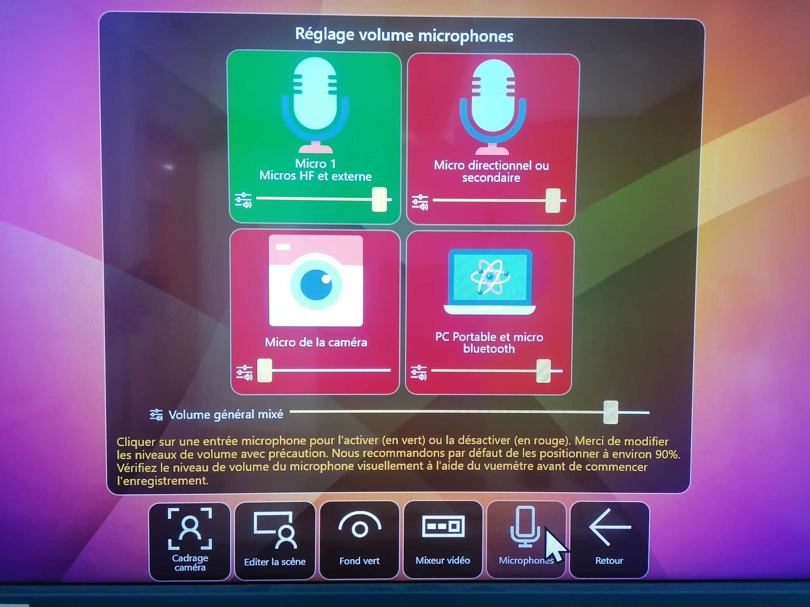
Préférences > Microphones ATTENTION : Le rapidmooc ne dispose d’aucun monitoring audio avancé, et les micros fournit ont tendance à produire des “pops” sur les consonnes explosives. Une simple barre blanche en bas de l'écran affiche le niveau en vert. Celui-ci ne doit pas dépasser le 1/3 de la barre.
CONSEIL : Toujours faire un test d'enregistrement et vérifier l'audio du fichier vidéo généré.

Contrôle des sources vidéo
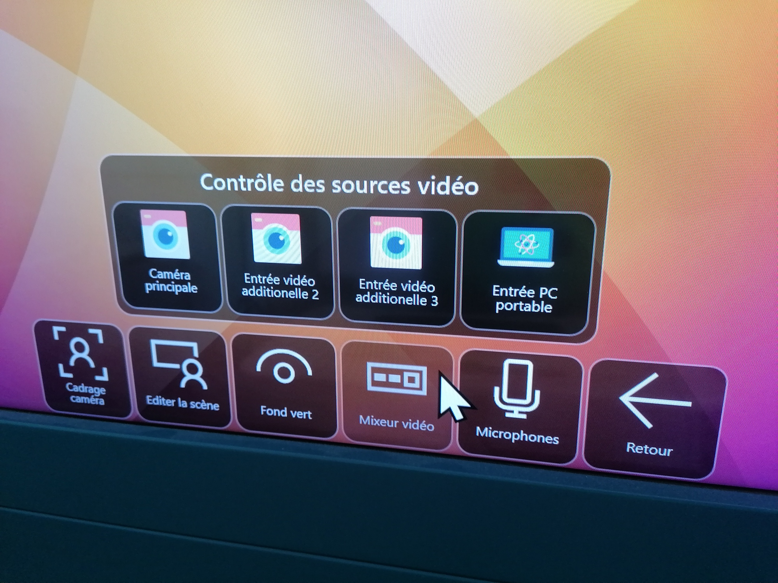
Préférences > Mixeur vidéo

Fond vert
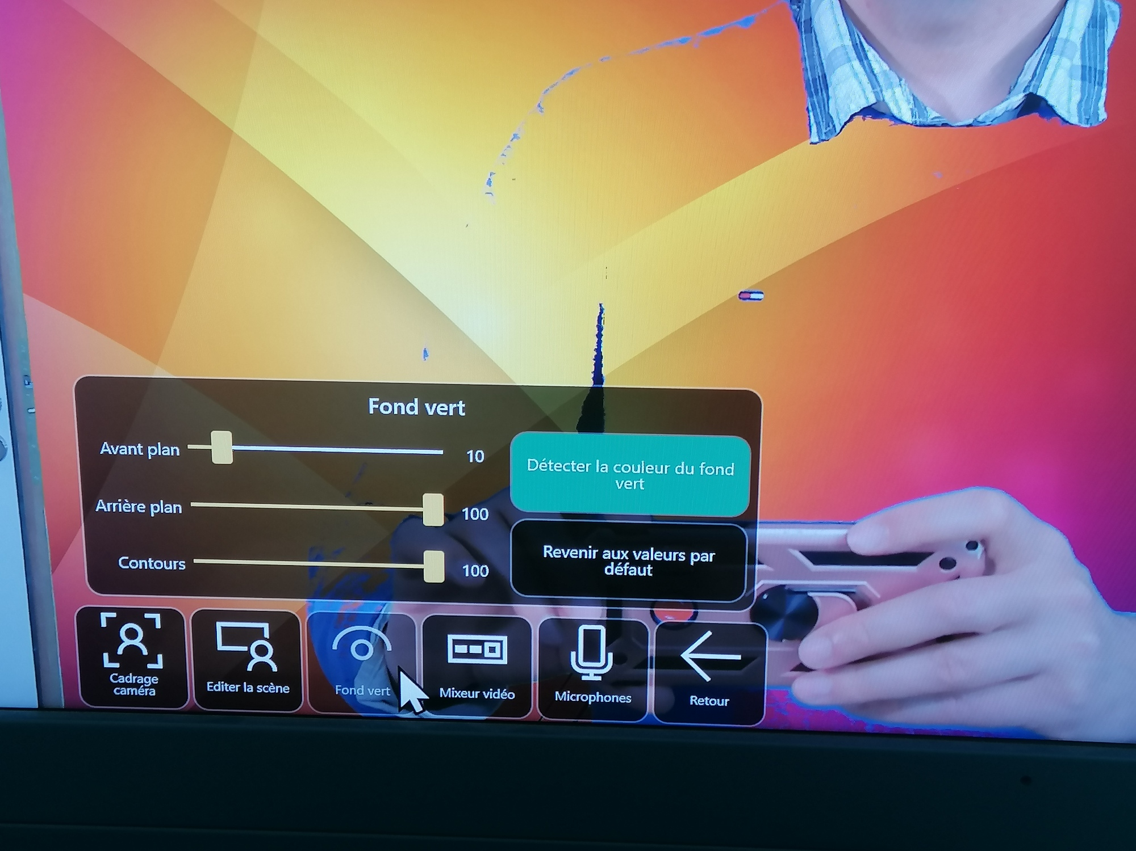
Préférences > Fond vert Le fond vert permet l'incrustation de personnes (2 maximum, voir plus haut)

Astuces

Permutation du mode miroir
Par défaut le rapidmooc est en mode miroir pour faciliter la gestuelle vers les éléments graphiques en fond de diapo. Dans ce mode il est conseillé aux intervenants de pas pas venir avec des vêtements imprimés car le texte se retrouve à l'envers. De même, si l'auteur souhaite montrer physiquement à la caméra des livres ou des publications papier, celles-ci se retrouvent à l'envers.
Pour permuter le mode miroir, il faut lancer rapidmooc et se mettre en vue incrust. Puis, avec la télécommande de la caméra, appuyer sur la touche “menu” (touche verte) attention il faut bien orienter la télécommande vers la caméra. Un menu apparaît, sélectionner la première option “vidéo” puis tout en bas switcher la valeur “mirror” entre on et off selon vos besoins.
Pour s'incruster sur une diapo en plan large sans voir les bords du fond vert (zoom arrière de la caméra).
Le rapidmooc dispose d'un “crop” (recadrage) disponible qu'en largeur donc nous somme limité par la bordure haute et basse du fond vert physique.

